##### Truy cập chức năng danh sách Danh mục dùng chung

Phân hệ chung 🡪 Danh mục 🡪 Danh mục dùng chung 🡪 Danh sách Danh mục dùng chung

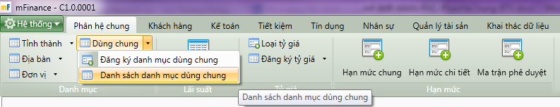

1. Cây thực đơn truy cập Danh sách danh mục dùng chung

##### Thao tác thực hiện

* Giao diện

1. Danh sách

* Nhập thông tin

|  |  |  |
| --- | --- | --- |
| **STT** | **Tên trường** | **Diễn giải** |
| ***Cây tìm kiếm*** | | |
|  |  |  |
|  |  |  |
|  | | |
|  |  |  |
|  |  |  |
|  |  |  |
|  |  |  |
|  |  |  |

##### Tìm kiếm

* : Bấm tìm kiểm để tìm kiếm giá trị Danh mục dùng chung theo các thông tin tìm kiếm đã được nhập